Se débarrasser sans peine des vieux vêtements :
Le postier vient prendre le sac de vêtements chez vous

En octobre 2017, la collecte Texaid de vêtements usagés dans le canton de Valais se fera pour la première fois en coopération avec la Poste suisse. Pendant tout le mois, du lundi au vendredi, la population pourra déposer les sacs de collecte près des boîtes à lettres. L’association cantonale de Samaritains du Valais est bénéficiaire de la collecte.

La population du canton de Valais a déjà reçu par la poste le sac de collecte et la fiche d’informations. Leur production est neutre pour le climat. On trouvera sur le site Web toutes les informations sur ce que Texaid collecte. Les facteurs apportent les sacs de collecte dans l’un des centres de tri. Texaid récupère les textiles usagés et les transporte vers Schattdorf pour qu’ils soient réutilisés de manière écologique.

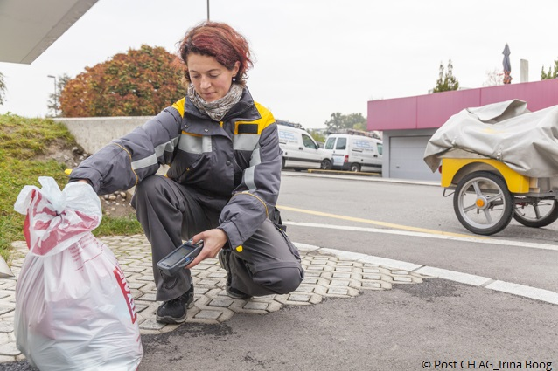
C’est la postière qui ramasse le sac de vêtements près de la boîte à lettres.

Une collecte écologique grâce aux synergies
Pour des raisons écologiques, les collectes dans les zones rurales et périurbaines seront dorénavant effectuées en coopération avec la Poste. Puisque les facteurs combinent le ramassage des sacs de vêtements avec la distribution du courrier postal dans les boîtes à lettres, les synergies sont exploitées de manière optimale et il n’y a aucun trajet à vide.

Les textiles usagés - des matières premières pour du neuf
Texaid valorise de manière écologique et avec compétence les textiles usagés qui lui sont confiés. Qu’ils soient portés à nouveau, transformés en chiffons d’essuyage ou en matériau d’isolation, avec Texaid les vêtements usagés ont droit à une seconde vie dans le cycle des textiles. Cela permet d’économiser de précieuses ressources et de réduire nettement les nuisances pour l’environnement.

Rémunération caritative : Association cantonale de Samaritains du Valais
Les associations régionales de samaritains sont depuis de nombreuses années un partenaire important pour Texaid. Face à cet engagement, Texaid a décidé de soutenir les associations cantonales de samaritains au travers des collectes. L’association cantonale de Samaritains du Valais est destinataire de la rémunération financière de la collecte dans le canton de Valais et peut en disposer pour son précieux travail d’utilité publique.

Informations importantes pour la collecte :
- Veillez à toujours bien fermer les sacs
- Nouez les chaussures par paires
- Les textiles très sales et les textiles abîmés en fibres synthétiques ou enduites doivent être jetés avec les ordures ménagères.
- Sortez les sacs de collecte uniquement par temps sec ou protégez-les contre les intempéries.
- S’il y a déjà trop de sacs à ramasser, il sera emporté le jour ouvrable suivant.

Texaid a été créée en 1978 comme Charity Private Partnership par un entrepreneur et six œuvres d’entraide (Croix Rouge Suisse, Secours suisse d’hiver, Solidar, Caritas, Kolping et EPER. Établie dans le canton d’Uri et avec des succursales en Allemagne, Autriche, Bulgarie, Hongrie et au Maroc, l’entreprise compte parmi les leaders européens dans le domaine du recyclage de textiles. Texaid dispose en Suisse d’un système de gestion de la qualité et de l’environnement certifié ISO (ISO 9001 & ISO 14001) et a été récompensée par Swiss Climate AG qui lui a décerné le label de qualité « CO₂ Neutral ». Texaid emploie près de 130 personnes en Suisse.

Pour obtenir des informations complémentaires :
Service de presse Texaid
Téléphone : 041 874 54 16
Courriel : pressestelle@texaid.ch

Vous trouverez des images à ce sujet sur notre site Web, sous Téléchargements.
Prière de mentionner le copyright si les photos sont utilisées : © Post CH AG_Irina Boog
Légende : C’est la postière qui ramasse le sac de vêtements près de la boîte à lettres.

